BIOLOGIA- klasa V b 27.04.2020 rok
Dzisiejsze główne cele lekcji to:
-poznanie miejsca występowania paprotników
-określenie budowy zewnętrznej paproci ,skrzypów i widłaków
-poznanie znaczenia paprotników
Proszę zapisać temat zajęć w zeszycie przedmiotowym: TEMA T:Paprotniki.
Proszę przeczytać temat ze str.121-124
Proszę zapoznać się z tematem pod adresem https://epodreczniki.pl/a/skrzypy-i-paprocie/DYyGeBjMu
Proszę ,dokładnie przeanalizować zdjęcia ,rysunki, opisy znajdujące się w tym temacie.
- Proszę zapisać notatkę do zeszytu:
1.Środowisko życia paprotników.
a)ląd, miejsca wilgotne i zacienione
b)lasy ,brzeg jezior, rzek
2.Paprotniki widłaki

paprocie skrzypy
CECHĄ WSPÓLNĄ WIELU PAPROTNIKÓW JEST WYSTĘPOWANIE 2 RODZAJÓW LIŚCI

Liście odpowiadające za fotosyntezę Liście na których powstają zarodnie

3.Budowa paproci.
a)kłącze-podziemna łodyga
b)pierzaste liście
c)korzenie
Narysuj budowę paproci:
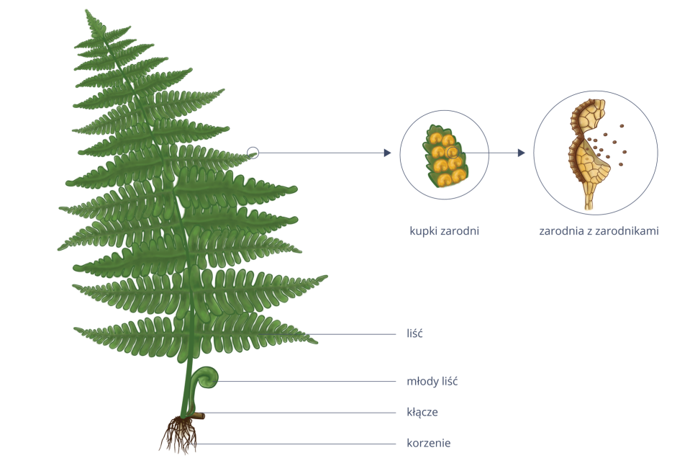

3.Budowa skrzypów:
a)kłącze
b)nadziemne łodygi-proste lub rozgałęzione
c)drobne silne zredukowane liście
d)liście ,które posiadają zarodnie tworzą kłos zarodnionośny
Narysuj budowę skrzypu:

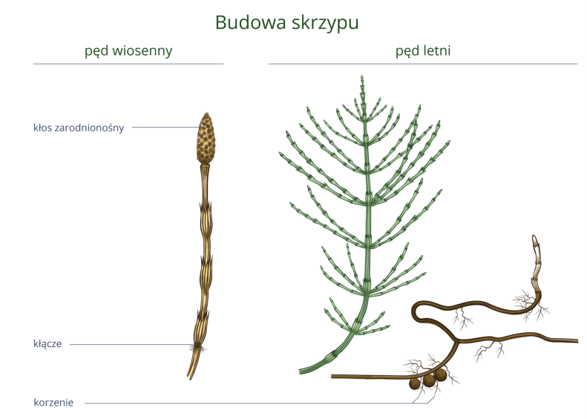
4.Budowa widłaków:
a)delikatne korzenie
b)łodygi płożące
c)drobne liście
d)liście z zarodniami tworzą kłos zarodnionośny
Narysuj budowę widłaka:
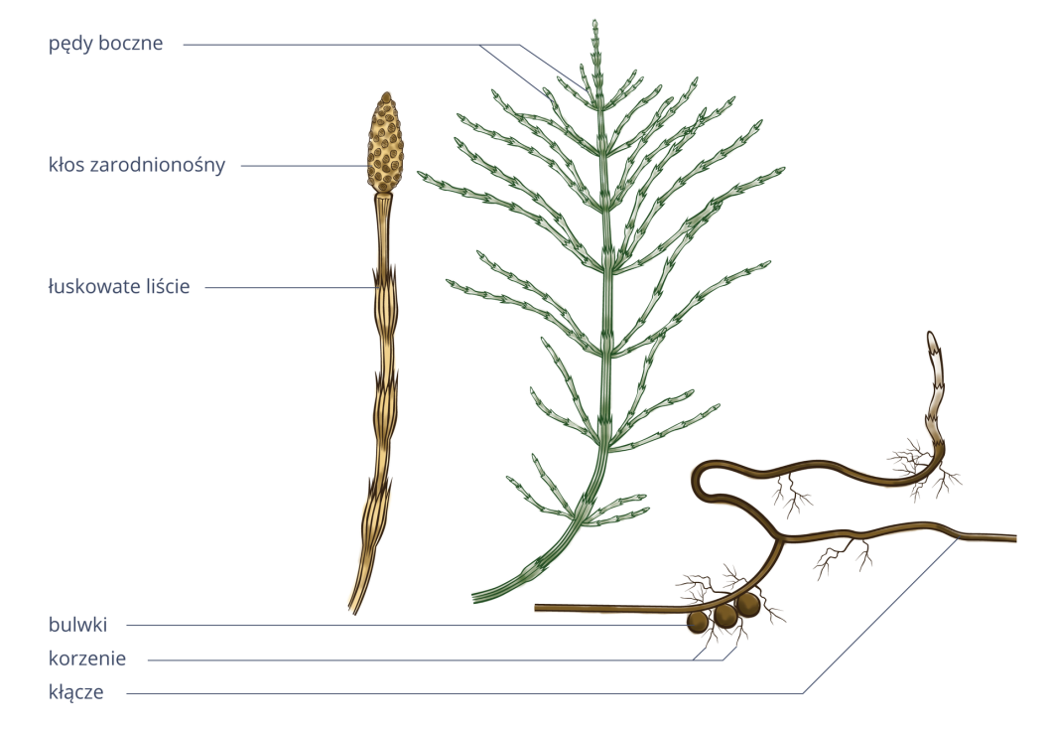
Proszę dla podsumowania obejrzeć film: https://www.youtube.com/watch?v=HN4nux9pAqE

Praca domowa:
- Proszę nauczyć się tematu:. Paprotniki-strona 121-123
-Proszę wykonać polecenia w zeszycie ćwiczeń:1,2,3 str.82-83
POWODZENIA!!

Pozdrawiam. nauczyciel biologii Monika Kociołek

